C A U T I S J B '9 3 ®
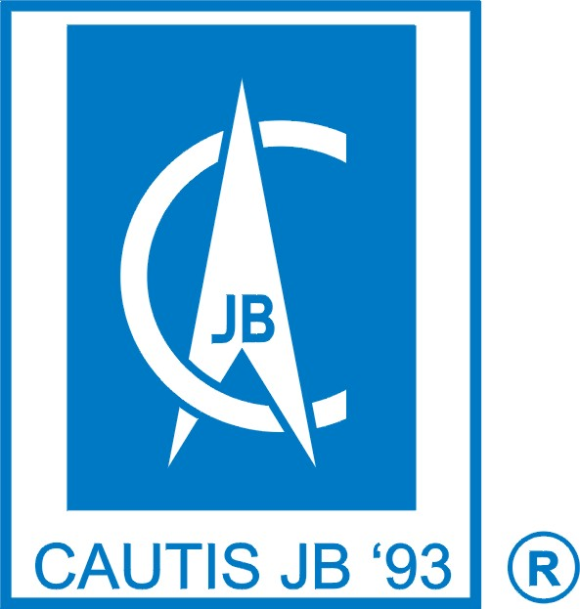



S.C. CAUTIS JB '93 PRODCOM IMPEX S.R.L.
Str. Luica 170-172, Sector 4 Bucuresti, Romania
Reg. Com.: J40/5460/1993
C.U.I.: R 4035907

Tel: +40 21 4610494; +40 21 4610584 Fax: +40 21 4600488
E-mail: comenzi@cautis.ro; office@cautis.ro; Web: www.cautis.ro
BRD Filiala Berceni - Cont IBAN: RO 35 BRDE 441 SV 15027154410
BCR Filiala Berceni - Cont IBAN: RO 29 RNCB 0064 0049 0260 0001

C O N T R A C T N R. 38/ 16.08.2016

1. PARTI CONTRACTANTE
- S.C., S.C. CAUTIS JB '93 PRODCOM IMPEX S.R.L. cu sediul in Str. Luica 170-172, Sector 4 Bucuresti, Romania, Reg. Com.: J40/5460/1993, C.U.I.:RO 4035907 denumita in continuare BENEFICIAR
si
S.C. EMT & OXB S.R.L. cu sediul cu sediul social in Judetul Valcea, com. Pausesti, sat Barcanele, nr. 21, inregistrata la Registrul Comertului cu Nr. J 38/271/2009, Cod unic de inregistrare RO25495924, Cont IBAN RO 68BRDE390SV28887353900, deschis la BRD Horezu reprezentata legal de D-nul Plosca Mihai Cosmin, avand functia de Administrator, denumita in cele ce urmeaza FURNIZOR.

2. OBIECTUL CONTRACTULUI
In baza si conform prezentului contract, FURNIZORUL se obliga sa execute/debiteze waterjet (piese metalice) conform desene date de beneficiar, vopsire electrostatica RAL etc..

3. PRETUL LUCRARII
Valoarea lucrarii include contravaloarea materialelor si manopera si este de 115.210,00 lei+ TVA

4. TERMEN DE EXECUTIE SI LIVRARE
Termenul final al lucrarilor ce fac obiectul prezentului contract este de 210 zile lucratoare de la momentul semnarii contractului si platii avansului, termen acceptat de partile contractuale prin semnarea prezentului contract. In cazul comenzilor date pentru fiecare transa (lot) se va specifica de beneficiar si termenul de livrare (pe fiecare transa), stabilit de comun acord cu furnizorul.
Exceptie fac eventuale imprejurari de forta majora precum.
Lucrarile se considera terminate dupa receptionarea lor de catre BENEFICIAR de la sediul FURNIZORULUI, in baza unui proces verbal de receptie.

5. GARANTIE
Termenul de garantie al produselor este de 24luni de la data semnarii procesului verbal de receptie, cu conditia insa a respectarii regulilor de exploatare obligatorii pentru BENEFICIAR.
Partile si lucrarile acoperite de garantie vor fi inlocuite sau remediate de FURNIZOR, fara nici o cheltuiala din partea BENEFICIARULUI.
In cazul aparitiei unor defecte ascunse, nesesizate la receptia finala, aparute in cursul exploatarii, FURNIZORUL se obliga la remedierea gratuita in termenul de garantie.
In perioada de garantie se vor executa gratuit numai reparatiile imputabile FURNIZORULUI in conditiile in care defectele se datoreaza acestuia. In caz contrar costul reparatiei va fi suportat de BENEFICIAR.
Orice interventie neautorizata sau orice manevrare necorespunzatoare din partea BENEFICIARULUI a reperelor ce fac obiectul prezentului contract atrag dupa sine pierdera garantiei. Costul interventiilor ulterioare va fi suportat de catre BENEFICIARUL lucrarii.

6. MODALITATI DE PLATA
– Achizitorul are obligaţia de a efectua plata către furnizor în termenul de maxim 15 zile lucratoare de la emiterea facturilor către acesta. Plăţile se vor efectua prin respectarea prevederilor legale.
– Dacă achizitorul nu onorează facturile în termen de 10 zile de la expirarea perioadei prevăzute la clauza 19.1 şi fără a prejudicia dreptul furnizorului de a apela la prevederile clauzei 25.1, acesta din urmă are dreptul de a sista livrarea produselor şi de a beneficia de reactualizarea sumei de plată la nivelul corespunzător zilei de efectuare a plăţii. Imediat ce achizitorul onorează factura, furnizorul va relua livrarea produselor în cel mai scurt timp posibil.

Produselor contractate neridicate de catre cumparator vor fi achitate in termen de 30 de zile de la data renuntarii de a ridica produsele comandate si contractate.

7. PENALIZARI
7.1. Intarzierile de termene de plata mentionate la pct. 6. decaleaza termenul final al executiei fara penalizarea FURNIZORULUI.
7.2. Intarzierile de plata se penalizeaza cu 0.15 % din valoarea neachitata pentru fiecare zi lucratoare de intarziere. BENEFICIARUL va achita plata penalizarilor odata cu transa la care se refera.

8. CLAUZE SPECIALE
8.1. Nici una din parti nu va putea cesiona, implica in orice fel drepturile si obligatiile prezentului contract unei terte persoane, fara acordul prealabil si expres al celeilalte parti.
8.2. In caz de incapacitate de plata a oricareia dintre partile contractante, aceasta se indatoreaza sa comunice celeilalte parti in maximum 24 ore situatia ivita si sa depuna diligentele necesare pentru respectarea obligatiilor astfel asumate, prezentul contract reprezentand creanta certa, lichida si exigibila pentru orice datorii izvorate din cuprinsul sau si permitand creditorilor semnatari sa-si formuleze pretentiile la masa credala, in fata judecatorului sindic sau a lichidatorilor dupa caz.
8.3. Confectiile metalice ce fac obiectul prezentului contract sunt proprietatea FURNIZORULUI pana la achitarea integrala a contravalorii lor specificata la pct. 3. din prezentul contract.

9. FORTA MAJORA
In cazul in care una din partile semnatare va fi impiedicata de un eveniment de forta majora sa-si respecte intocmai indatoririle asumate in prezentul contract partea astfel afectata este obligata sa comunice celeilalte parti in scris si termen de maximum 3 (trei) zile de la manifestare. In acelasi termen si modalitate de comunicare, va instiinta cealalta parte si cu privire la incetarea evenimentelor de forta majora, punand la dispozitie totodata si actele doveditoare, avizate de autoritatile legale investite cu dreptul de o face. Respectarea intocmai a obligatiilor aratate, exonereaza partea afectata, de orice raspundere, in caz contrar o va indatora sa suporte totalitatea daunelor astfel create celeilalte parti.

10. LITIGII
Partile convin ca orice neintelegere ce s-ar ivi pe parcursul derularii prezentului contract sa o rezolve pe cale amiabila.
In cazul in care diferendul nu poate fi rezolvat prin intelegere directa vor intocmi un document comun in care vor consemna punctele de vedere divergente si care vor fi supuse solutionarii instantei judecatoresti competente.

Incheiat azi 16.08.2016 in doua exemplare originale, cate unul pentru fiecare parte semnatara care astfel intelege sa adere la prezentul contract in conditiile stipulate in cuprinsul sau.

FURNIZOR, |  | BENEFICIAR,
S.C. EMT & OXB S.R.L. |  | S.C. CAUTIS JB '93 PRODCOM IMPEX S.R.L
 |  | 

